Kylian Mbappé gwiazdą okładki EA SPORTS FC 27
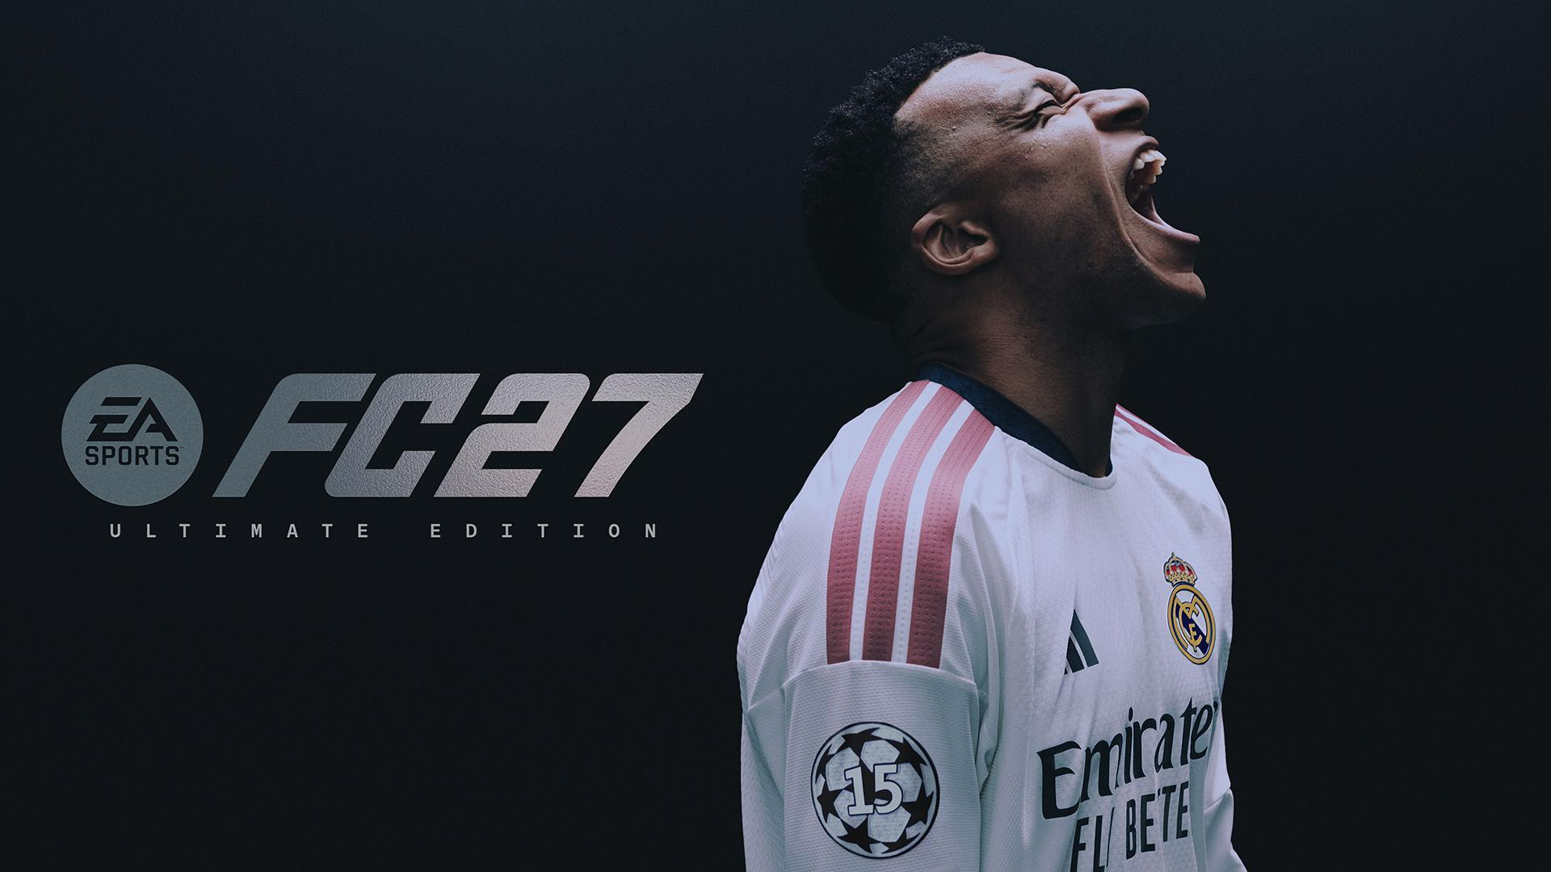
Kylian Mbappé powraca na okładkę EA SPORTS FC
Kylian Mbappé będzie piłkarzem, który pojawi się na okładce edycji Ultimate nadchodzącej EA SPORTS FC 27. Francuski napastnik powraca po czterech latach na okładkę serii gier piłkarskich. Będzie to jednocześnie jego debiut, jako gwiazda okładki marki EA SPORTS FC. Mbappé pojawi się również jako nowy zawodnik na okładce EA SPORTS FC Mobile.
„Pojawienie się po raz pierwszy na okładce gry EA SPORTS FC jest dla mnie wyjątkowym momentem” – powiedział Kylian Mbappé. „To zaszczyt kontynuować moją wieloletnią współpracę z serią w jej najnowszym rozdziale, u boku zawodników, którzy tworzyli jej historię. Nie mogę się doczekać, aż wszyscy będą mogli zagrać w FC 27”.
„Z ogromną radością witamy Kyliana z powrotem w naszej serii jako gwiazdę okładki EA SPORTS FC 27” – powiedział Jeff Sharma, Vice President, Franchise Strategy and Marketing w EA SPORTS FC. „Osiągnięcia Kyliana zarówno na poziomie klubowym, jak i reprezentacyjnym sprawiły, że stał się jednym z najważniejszych piłkarzy swojego pokolenia. Uosabia ambicję, kreatywność i globalny charakter, które definiują dziś EA SPORTS FC, dlatego z dumą kontynuujemy współpracę, witając go ponownie jako lidera FC 27”.
Od momentu transferu do Realu Madryt w 2024 roku Mbappé nieprzerwanie prezentuje najwyższą światową formę. W obu sezonach spędzonych w Hiszpanii został królem strzelców rozgrywek LALIGA EA SPORTS, a w sezonie 2025/26 zdobył też Złotego Buta UEFA Champions League po strzeleniu 15 bramek w tych rozgrywkach.
Swoją znakomitą dyspozycję potwierdził również na arenie międzynarodowej, notując latem serię świetnych występów w reprezentacji Francji. Umocnił tym swoją pozycję w gronie najlepszych piłkarzy świata i zasłużył na miejsce na okładce EA SPORTS FC 27.
Ogłoszenie Kyliana Mbappé jako gwiazdy okładki rozpoczyna tydzień zapowiedzi związanych z EA SPORTS FC 27. Jedną z nich będzie publikacja oficjalnego zwiastuna, który zostanie udostępniony na YouTubie w najbliższy czwartek, 23.07 o godz. 18:00.
Więcej informacji i aktualności o EA SPORTS FC 27 będą pojawiały się na globalnych kanałach społecznościowych serii.

Materiały prasowe dostępne są do pobrania TUTAJ

